Dott. Giovanni Majolino
Medico Veterinario
Specialista in Malattie dei Piccoli Animali
Past-President SIRVAC (Società Italiana Veterinari per la Riproduzione Animali da Compagnia)
Ambulatorio Veterinario Majolino-Ranieri
Vicolo del Forno 5, 43044 Collecchio (Parma)
www.bancasemecanino.com
info@bancasemecanino.com

- CESAREO D’ URGENZA E CESAREO PROGRAMMATO,
COME, QUANDO E PERCHE’ –

Per poter affrontare il tema “cesareo” è necessario prima stabilire quando la gravidanza ha termine, in una gestazione di soli 63 giorni anche un anticipo o un ritardo di 2-3 giorni può essere estremamente deleterio per lo stato di salute dei nascituri.
La gravidanza nella cagna ha inizio nel momento in cui avviene l’ ovulazione e la sua durata sarà di 63 giorni, troppo spesso i calcoli relativi all’ identificazione della data del parto vengono fatti partendo dal giorno in cui avviene l’ accoppiamento, il margine di errore, in questo caso, è ampissimo e si può andare da una durata minima di 58 fino a un massimo di 70-71 giorni.
Il motivo di tale range così ampio è dovuto, da una parte alla sopravvivenza degli ovuli post-ovulazione, che possono rimanere nelle tube uterine a lungo prima di venire fertilizzati e dall’ altra alla sopravvivenza documentata degli spermatozoi nelle vie genitali femminili fino a circa 7 giorni dopo rispetto all’ accoppiamento.
Va da sé che, se un’ accoppiamento viene fatto con largo anticipo rispetto alla data di effettiva fertilità, gli spermatozoi possono mantenere la loro capacità fecondante nelle vie genitali femminili e fertilizzare gli oociti anche dopo svariati giorni (gravidanza che durerà più di 63 giorni fino a un max di 70-71 giorni).
Il caso contrario, ovvero di una gravidanza che conteggiata dalla data dell’ accoppiamento possa durare meno di 63 giorni, è dovuta al fatto che la cagna è l’ unica specie animale dove al momento dello scoppio dei follicoli vengono ovulati degli oociti immaturi, il processo definito di meiosi per assicurare la maturazione degli oociti, rendendoli fecondabili, si compie in 48 ore. A questo punto gli oociti maturi possono mantenere la loro fecondabilità per circa altri 2-3 giorni. Un accoppiamento che avviene 5 giorni dopo l’ ovulazione può risultare fecondo con nascita dei cuccioli a 58 giorni dall’ accoppiamento.
L’ importanza della data dell’ ovulazione, rilevata con un corretto monitoraggio dell’ ovulazione, tramite strisci vaginali e dosaggio del progesterone, sarà un parametro estremamente attendibile per prevedere la data del parto.
Mancando il dato ovulatorio è possibile stadiare la gestazione mediante l’ aiuto dell’ ecografia, la biometria embrionale e successivamente fetale è quella che viene sfruttata a tal fine (M. Beccaglia, M. Faustini e GC Luvoni, 2008). Al momento della diagnosi di gravidanza tra i 24 e 30 giorni sarà possibile ricavare il diametro medio delle vescicole embrionali, tale dato numerico espresso in mm viene inserito in una proporzione matematica che darà come risultato i giorni restanti al parto, ovviamente con diverse proporzioni matematiche a secondo della taglia di appartenenza della cagna, il margine di errore può essere un +/- 1.

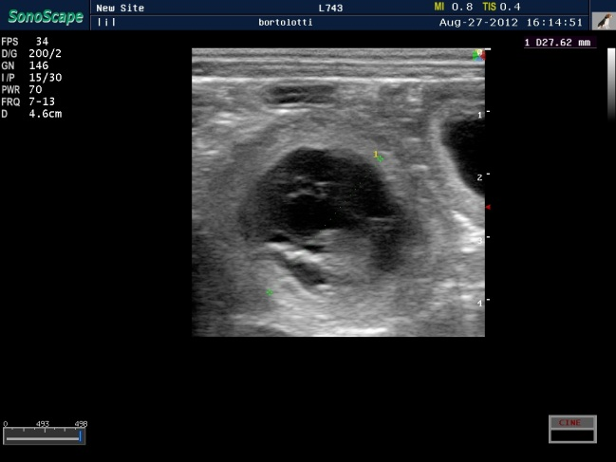

Misurazione ecografica del diametro della cavità corionica (ICC)

Più tardivamente, ovvero dopo il 38° 40° giorno di gravidanza sarà possibile misurare il diametro biparietale della testa dei feti, il valore medio di più rilevamenti verrà inserito in una proporzione matematica che come risultato darà i giorni restanti al parto sempre con un’ approssimazione di +/- 1.

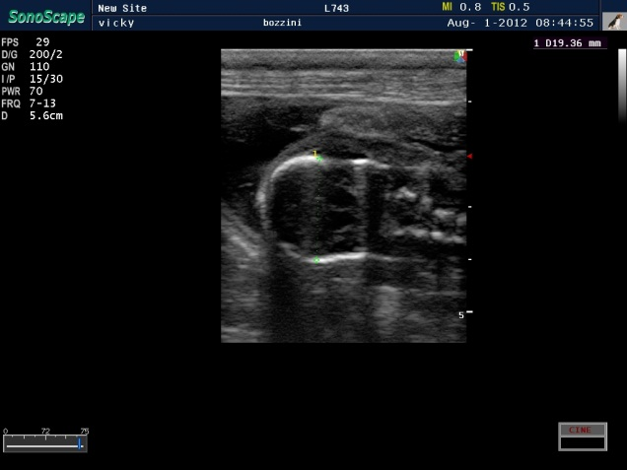

Misurazione ecografica del diametro della testa del feto (BP)
Avendo definito la durata della gravidanza e come stabilire il suo termine sarà necessario assicurare un adeguata assistenza al parto, nel caso in cui la partoriente appartenga ad una razza con alto indice di distocie (Bulldog e razze condrodistrofiche) o ci sia una storia precedente di difficoltà nella fase espulsiva del parto, sarà bene programmare un parto cesareo onde minimizzare il rischio di perdite di cuccioli.

Nella maggior parte dei casi 18-24 ore prima del parto si ha un abbassamento della temperatura corporea della cagna sotto i 37,5°C che corrisponde a 10-14 ore dopo la caduta del tasso ematico del Progesterone. Il parto non può aver luogo se il Progesterone non scende al di sotto dei 2 ng/ml.
Può essere utile, quindi, per predire il parto, valutare il tasso ematico del Progesterone, se sarà sotto i 2 ng/ml il parto avverrà nelle 24 ore successive.

Il parametro più attendibile da prendere in considerazione per conoscere lo stato di salute dei cuccioli o meglio il loro stato di sofferenza, a termine gravidanza, è sicuramente il rilievo della frequenza cardiaca fetale, mediante ecografia addominale della madre.
Una frequenza cardiaca normale deve essere superiore ai 200 bpm (battiti per minuto), una frequenza inferiore ai 200 indica già sofferenza fetale e in particolare una frequenza tra i 180-200 può essere compatibile con un parto che avviene nelle 24 ore successive ma una frequenza cardiaca fetale sotto tra i 180-160 bpm prevede al massimo un’ attesa di 12 ore per un’ eventuale parto naturale altrimenti cesareo, una frequenza cardiaca sotto i 160 prevede un cesareo senza attendere ulteriore tempo.
E’ bene considerare che una frequenza cardiaca fetale sotto i 120 ,nella maggior parte dei casi, non lascia molte speranze per la sopravvivenza dei cuccioli, anche con un cesareo eseguito nell’ immediato.
Vediamo ora quali possono essere le condizioni per cui dovere pensare ad un cesareo, la difficoltà nell’ espulsione dei cuccioli o nel mancato inizio del parto sono definite come “distocie” e le cause possono essere sia materne che fetali o di entrambi.
Nel caso in cui la distocia sia per causa materna le possibilità sono:
• Inerzia uterina primaria
• Inerzia uterina secondaria
• Distocia per ostruzione
Inerzia uterina primaria è caratterizzata dall’ incapacità di espellere feti attraverso il canale del parto che non presenta anomalie se non per una incompleta dilatazione della cervice. La causa esatta di ciò non è del tutto chiara e sembra possano influire diversi fattori quali: cause di tipo meccanico, ormonale, anatomico e genetico. Si parla di inerzia uterina primaria completa se non sono presenti segni del secondo stadio del parto, ovvero lo stadio espulsivo, possono essere presenti perdite vaginali da lochiazioni (verdastre) in assenza di contrazioni uterine espulsive.
Le contrazioni sono deboli, infrequenti ed improduttive. L’ atonia può presentarsi dopo l’ espulsione di alcuni di essi. Si verifica con maggior frequenza in cagne obese e/o anziane così pure l’ eccessiva distensione dell’ utero per un numero elevato di feti o un unico feto macrosomico (di notevoli dimensioni) possono esserne la causa.
Vi sono anche patologie o condizioni sistemiche che possono giustificare un parto con inerzia uterina primaria come ad esempio l’ ipocalcemia, obesità, infezione uterina, setticemia, una inadeguata nutrizione, la torsione dell’ utero o un trauma. Il calcio sierico dovrebbe essere sempre valutato nelle cagne interessate da inerzia uterina.
Inerzia uterina secondaria è dovuta ad ostruzione, di origine fetale o materna, che porta alla perdita di contrattilità della muscolatura dell’ utero. Nel caso di ostruzione per cause materne si prende in considerazione:
Torsione dell’ utero: evenienza per cui un feto o tutti i feti non possono essere espulsi (a seconda della sede della torsione), è una condizione rara.
Ernia inguinale o perineale: cedimento dei muscoli inguinali o del perineo per cui l’ utero gravido, o una porzione di esso, può erniare al di fuori della cavità pelvica con impossibilità all’ espulsione dei feti stessi.
Rottura dell’ utero: la rottura della parete dell’ utero con conseguente passaggio di un feto, o più di uno, in cavità addominale rende impossibile l’ espulsione e si associa come complicanza la peritonite. Anche questa è una condizione rara e più frequente in soggetti anziani e con una contrattilità uterina protratta senza la possibilità di espellere i feti per svariati motivi.
Anomalie di conformazione: come causa materna di distocia è stata descritta un’ anomalia dell’ utero in cui il corpo o i primi tratti di entrambe le corna formano un sottile tubo fibroso di circa 1 cm di diametro.
Distocia per ostruzione Più frequenti invece, ma pur sempre rare, sono le anomalie a carico della vagina o della vulva come setti fibrosi che bipartiscono il canale del parto o la presenza di bande di tessuto fibroso che costituiscono un impedimento alla progressione del feto. (Vedi foto)
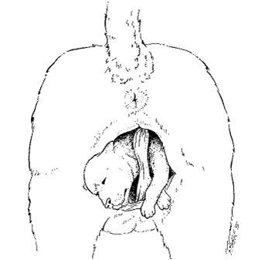
Molto spesso queste condizioni sono diagnosticate al momento dell’ accoppiamento in quanto a seconda della localizzazione possono essere di ostacolo anche alla monta naturale. Le cagne che vengono sottoposte ad inseminazione artificiale andrebbero, per questo motivo, sempre sottoposte a visita endoscopica per verificare che l’ intero tratto vaginale abbia una conformazione normale.

Distocia per cause fetali
La presentazione , la posizione, e-o la postura dei cuccioli durante il parto possono predisporre alla distocia. Il 60% dei cuccioli vengono partoriti in posizione craniale longitudinale e il restante 40% in posizione podalica caudale longitudinale, comunque la posizione podalica caudale è considerata “normale” nell’ espletamento del parto nella cagna anche se obiettivamente accompagnata da una maggior incidenza di difficoltà nell’ espulsione. Probabilmente la maggior durata di tempo con cui arriva alla fase espulsiva il cucciolo podalico è dovuta alla mancata stimolazione da parte della testa del cucciolo sulla pelvi della madre nello stimolare le contrazioni uterine e addominali.
La presentazione trasversa è piuttosto rara, e di solito associata a una presentazione bicorne di un singolo feto, ovvero un posizionamento a livello della biforcazione dell’ utero con la testa e le zampe anteriori che si accrescono in un corno uterino e le zampe posteriori e coda nell’ altro corno uterino. La posizione trasversa spesso si traduce in una ostruzione nel canale pelvico (vedi fig.n. G)
Il feto gioca sicuramente un ruolo importante nel posizionarsi in maniera corretta con la testa e con le zampe anteriori estese, ciascuna a lato della testa: la morte fetale, prima dell’ aver impegnato il canale del parto, predispone alla distocia di tipo ostruttivo.
Sviluppo fetale anormale spesso si associa a difficoltà di espulsione. Le anormalità di sviluppo fetale possono essere l’ idrocefalo, il cucciolo edematoso o “anasarca”, più frequente in alcune razze dovuto ad una predisposizione di tipo genetico come nel Bulldog Inglese. Altri difetti di sviluppo, spesso associati a distocia nel cane, sono zampe supplementari o ernia addominale, dovuta alla mancata fusione della linea alba o ernia toracica per mancata fusione embrionale dei due emi-toraci.

GRAVIDANZA PROLUNGATA OLTRE IL TERMINE
Un mancato parto oltre i 65 giorni dal giorno dell’ ovulazione deve destare preoccupazione e sarà quindi appropriato effettuare un controllo della fattrice onde valutare le cause di tale ritardo e lo stato di salute dei nascituri. La caduta della temperatura rettale della cagna sotto i 37,5 °C indica l’ avvenuta luteolisi (termine gravidanza) e la repentina caduta del tasso ematico del progesterone, da lì a 24 ore la cagna dovrebbe iniziare a partorire. E’ stata investigata l’ utilità del monitoraggio della caduta del progesterone come indicatore del termine gravidanza e soprattutto come indicatore per procedere con eventuale cesareo ma purtroppo la caduta del tasso ormonale può essere estremamente rapida anche nell’ ambito di sole 12 ore.
In due studi diversi rispettivamente il 59% e il 48% delle cagne con distocia e/o gravidanza prolungata avevano gestazioni con un singolo feto, sembra che la presenza di un singolo feto non sia sufficiente nello stimolare adeguatamente, dal punto di vista ormonale, le contrazioni uterine necessarie per l’ espletamento di un parto “normale” in tempi “normali”.
Il trattamento per una gravidanza prolungata oltre il termine, calcolato dal giorno dell’ ovulazione, se dal punto di vista ecografico i battiti fetali sono al di sotto dei 180 bpm/m’ e con scarsità di liquido amniotico è il parto cesareo.

CESAREO
La buona riuscita di un parto cesareo è legato a diversi fattori, ritengo che i principali siano:

- Scelta del momento in cui eseguire intervento
- Scelta dei farmaci per anestesia
- Rapidità nell’ estrazione dei cuccioli
- Tecniche adeguate di rianimazione
E’ necessario chiarire il concetto che non esistono farmaci che possono essere utilizzati nei protocolli anestesiologici che siano del tutto sicuri, la barriera placentare è permeabile a praticamente tutte le molecole, la scelta deve cadere su quei farmaci che abbiano il metabolismo più rapido possibile e che passino il meno possibile la barriera placentare. Esistono svariati protocolli anestesiologici ma il concetto maggiormente valido è quello di utilizzare il protocollo con cui si ha maggior familiarità.
Nella preparazione della paziente alla chirurgia è bene garantirle una buona ossigenazione e non coricarla in decubito dorsale prima di essere pronti all’ inizio dell’ intervento, questo perché l’ utero gravido comprimerebbe i grossi vasi sanguigni creando quindi scarsa ossigenazione dei cuccioli.
Per poter garantire un’ estrazione rapida dei cuccioli sarebbe doveroso essere in 3 o 4 operatori, in maniera tale da seguire l’ anestesia, intervenire e rianimare i cuccioli.
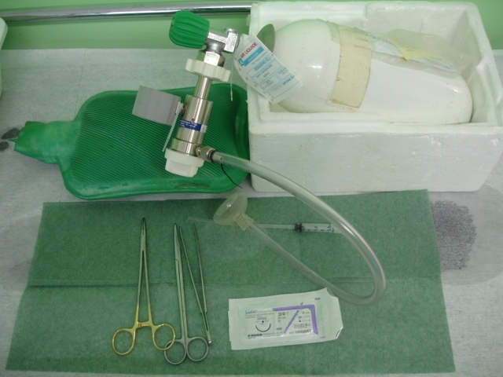

Un validissimo aiuto in corso di parto cesareo è dato dall’ utilizzo dell’ “incubatrice” che può essere anche di tipo non professionale “nursery” (vedi foto) ma atta a tenere i cuccioli ad una temperatura e ad un tasso di umidità controllata e ideale, man mano che i cuccioli vengono rianimati verranno posti all’ interno della “nursery” potendosi dedicare al cucciolo successivo.
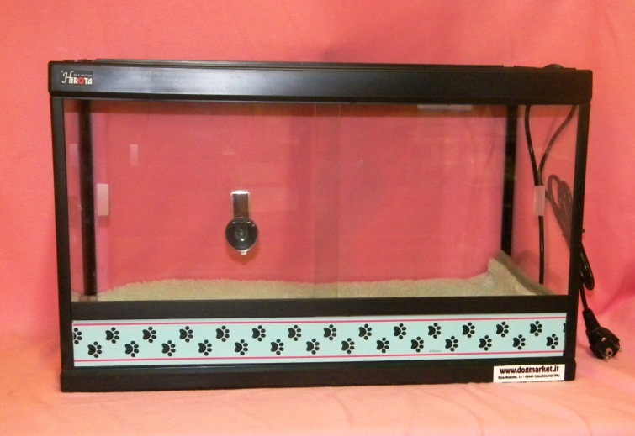
(“nursery” disponibile su www.dogmarket.it)
Un’ indicazione estremamente importante che deve essere dato è che la cagna cesarizzata non deve essere lasciata con i cuccioli senza il controllo dell’ allevatore. Il post-risveglio dall’ anestesia può giustificare atteggiamenti ossesivo-compulsivi della madre nei confronti dei “nati”, a volte il lambimento dei cuccioli ossessivo può arrivare a episodi di mutilazione e/o cannibalismo senza che la cagna stessa se ne renda conto. Il consiglio che viene dato è che la cagna una volta ben sveglia dall’ anestesia allatti i cuccioli, fatta coricare su un fianco, e una volta che i cuccioli si addormentano dopo la poppata, allontanare la cagna e riportarla dai cuccioli, lasciati al caldo nella cassa parto, a distanza di 2-3 ore.
Queste indicazioni sono valide per le prime 24 ore post-risveglio dall’ anestesia.
I cuccioli dovranno essere tenuti all’ interno di una cassa parto possibilmente con pavimento riscaldato da pedana riscaldante con una temperatura all’ interno della cassa-parto di 28 °C per la prima settimana di vita. I cuccioli nati da cesareo, nel caso in cui non abbiano entro le 4 ore dalla nascita la possibilità di alimentarsi naturalmente, dovrebbero essere supportati da alimento liquido inodore e incolore che dia un’ apporto energetico tale da non far abbassare la glicemia e dia il vigore necessario per un corretto ed efficace allattamento naturale, a tal scopo , ritengo che il prodotto più efficace sia l’ “ENERGY BOOSTER” (64% di lipidi, ordinabile su www.dogmarket.it), da somministrare direttamente in bocca con siringa da insulina in ragione di 0,2-0,5 ml due o tre volte al giorno a seconda della taglia della razza in questione. Tale integrazione può essere sospesa quando l’ incremento ponderale giornaliero dei cuccioli è del 10% del peso nelle 24 ore.

